Муниципальное дошкольное образовательное учреждение детский сад «Чебурашка» р.п.Ковернино

**Перспективный план в группе раннего возраста по ПДД**

**(2024 – 2025 учебный год)**

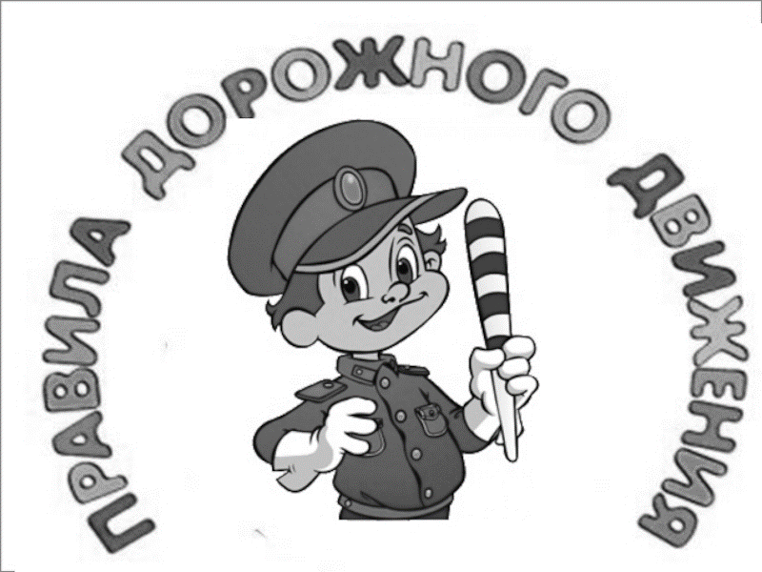

Воспитатель: Сироткина Н.А.

**2024 г.**

**Цель:** формировать элементарные знания о правилах поведения на дороге.

**Задачи:**

- Способствовать развитию у детей заинтересованности к изучению правил безопасного поведения на улицах и дорогах.

- Формировать и развивать умения и навыки безопасного поведения.

- Воспитывать устойчивые привычки соблюдать правила безопасности.

- Активизировать работу по пропаганде правил дорожного движения и безопасного образа жизни среди родителей.

**Работа с родителями**

- Оформление накопительных папок по ПДД.

- Пополнение предметно - развивающей среды в группе для организации игровой деятельности детей.

-Консультации:

«Ваш ребенок ходит в детский сад. Как использовать движение родителей за руку с ребенком в детский сад для обучения его безопасности?»

«Безопасность детей на дорогах».

«Правила безопасного дорожного движения в зимний период»

**Памятка**для родителей по обучению детей правилам дорожного движения.

**ПЕРСПЕКТИВНЫЙ ПЛАН**

|  |  |  |  |  |
| --- | --- | --- | --- | --- |
| **Сроки** | **Программное содержание** | **Совместная деятельность** | **Работа с родителями** | **Развивающая среда** |
| **Сентябрь** | **Адаптация** | | | |
| **Октябрь** | **Тема: Легковой автомобиль**  1. Познакомить детей со средством передвижения – автомобилем, его составными частями (кузов, кабина, руль, колёса).   2. Развивать зрительное и слуховое внимание.  3. Воспитание внимательности. | 1. Рассматривание автомобиля  2. П/и «Воробушки и автомобиль»  3.Конструирование «Дорога для автомобиля»   4. Чтение художественной литературы:  А. Барто *«Грузовик»*  5. Д/ игра «Помоги куклам найти свои игрушки»  Д/игра «Назови машину»  6. Наблюдение за машинами на прогулке | Консультация «Учим ребёнка правилам безопасности» | 1.Легковой автомобиль для рассматривания  2. Оборудование для игры «Воробушки и автомобиль»  3. Игрушки, куклы |
| **Ноябрь** | **Тема: Грузовой автомобиль**  1. Познакомить детей с грузовым автомобилем, его составными частями (кузов, кабина, руль, колёса).   2. Развивать умение сравнивать.  3. Воспитывать умение слушать информацию и отвечать на вопросы. | 1. Рассматривание грузового автомобиля  2. Чтение худ. литературы А. Барто «Грузовик»;  В. Берестова *«Про машину»*  3. Д/и «Цветные автомобили»  4. Рисование «Дорога для автомобиля»  5. Рассматривание альбома *«Виды транспорта»*  6. Д/ игра «Найди гараж»  7. П/игра «Мы шоферы»  8. Сюжетная игра «Мы едем, едем, едем»  9. Наблюдение за грузовыми машинами (внешний вид, название основных частей автомобиля, цвет, размер). | Памятка для родителей «Правила перевозки детей в автомобиле» | 1. Грузовой автомобиль для рассматривания  2. Выставка детских рисунков «Дорога для автомобиля»  3. Оборудование для игры «Цветные автомобили» |
| **Декабрь** | **Тема: Водитель**  1. Познакомить детей с профессией «водитель» (он управляет автомобилем, перевозит грузы, людей).  2. Продолжать развивать внимание, память, умение отвечать на вопросы.  3. Воспитание наблюдательности. | 1. Беседа «Кто такой водитель?»  2. Чтение стихотворения И. Толмакова *«К нам приехала машина»;*  Разучивание стихотворения А. Барто «Грузовик»  3. П/и «Мы – водители», «Цветные автомобили»  4. Раскрашивание силуэтов автомобилей.  5. Д/игра «Собери машину»  *6.*Развлечение «Мишка в гостях у ребят» | Папка-раскладушка *«Правила дорожного движения»* | 1.Оборудование для игры «Мы – водители»  2. Силуэты автомобилей |
| **Январь** | **Тема: Наша улица**  1.Развитие первичных представлений об улице и правилах поведения на ней.  2. Уточнить представления  об улице, дороге, тротуаре.  3. Развивать память и речь. | 1. Беседа «Мы знакомимся с улицей»  2. Показ мультипликационного фильма «Смешарики. Азбука безопасности»  3. Словесная игра «Изобрази сигнал машины»  4.  Конструирование «Улица»  5. Рассматривание сюжетной картины «Машины на нашей улице»  6.Д/игра «Красный,жёлтый, зеленый»  П/игра «Шоферы»  7.Чтение стихотворения З. Александровой «Грузовик» | Анкетирование  «Я  и мой ребенок на улицах поселка» | 1.Конструктор  2. Круги красного, жёлтого и зелёного цветов |
| **Февраль** | **Тема: Дорога**  1.Ознакомление детей с дорогой.  2. Развитие умения ориентироваться в пространстве.  3. Формирование навыков поведения детей на дорогах. | 1. Беседа по иллюстрациям  « Азбука маленького пешехода»  2. Д/и «Помоги Мишке перейти дорогу», «Какой огонек зажегся»  3. Чтение худ. Литературы: С. Маршак «Мяч», В. Степанова «Шофер»  4. Рисование «Нарисуй пешеходный переход»  5. Рассматривание картины «Светофор»  6. Сюжетная игра «Автобус»  7.Развлечение *«Путешествие медвежонка в страну ПДД»* | Журнал для родителей  *«Безопасная дорога»* | 1.»Азбука маленького пешехода»  2. Оборудование для игры «Помоги Мишке перейти дорогу»  3. Выставка детских рисунков «Нарисуй пешеходный переход» |
| **Март** | **Тема: Автобус**  1.Познакомить детей с понятием «автобус» как видом транспортного средства.  2. Продолжать развивать внимание, память, умение отвечать на вопросы.  3. Познакомить с правилами поведения в маршрутных транспортных средствах. | 1. Наблюдение за автобусом  2. Чтение сказки  Д. Биссета «Про малютку-автобус, который боялся темноты», С. Михалкова «Светофор»  3. П/и «Водители автобусов»  4. Аппликация «Починим автобус»  5. Беседа о светофоре  6. Д\и «Пазлы «Автомобиль»  7. Сюжетная игра «Покатаем кукол на машине» | Рекомендации по обучению детей ПДД | 1.Выставка детских работ «Починим автобус»  2. Оборудование для игры «Водители автобусов» |
| **Апрель** | **Тема: «Путешествие в разноцветную страну»**  1. Закрепить представления о зеленом и красном сигналах светофора; активизировать словарь по теме.  2. Развитие умения различать пространственные направления.  3. Учить взаимодействовать в группе. | 1. Чтение стихотворения В. Кожевникова «Светофор», В. Заходер «Шофер»  2. Д/ и «Какой огонёк зажёгся?», «Кто на чем ездит»  3. Рассматривание машины, которая привезла продукты в детский сад  4. Рисование « Закрась светофор»  5. Рассматривание макета  «Проезжая дорога»  6. П/и *«Самолеты летят»* | Рекомендации родителям младших дошкольников о ПДД. Беседа – консультация о автомобильных креслах | 1.Оборудование для игры  «Какой огонь зажегся?»  2. Выставка детских рисунков «Закрась светофор» |
| **Май** | **Тема: Светофор - наш друг**  1.Продолжать знакомить с назначением сигналов светофора, закрепить названия цвета, уточнить знания о сигналах светофора и их последовательности.  2. Развитие необходимых умений безопасного поведения на дорогах.  3. Формировать ориентировку в пространстве. | 1. Чтение знакомых стихов о светофоре, транспорте, И. Ищук «Скорый поезд»  2. Беседа по иллюстрациям  « Азбука маленького пешехода»  3. Д/и «Светофор», «Найди и назови»  4. Конструирование «Строительство дороги из песка» с последующим обыгрыванием.  5. Рассматривание фото альбома «Папина машина»  6. Сюжетная игра *«Поедем в магазин»*  7. П/и «Паровоз, паровоз»  8. Развлечение «Не играйте на дороге» | Консультация  «Малыш и дорога. ПДД - правила дорожного движения» | 1.»Азбука пешехода»  2. Оборудование для игры «Светофор» |